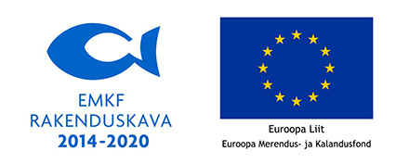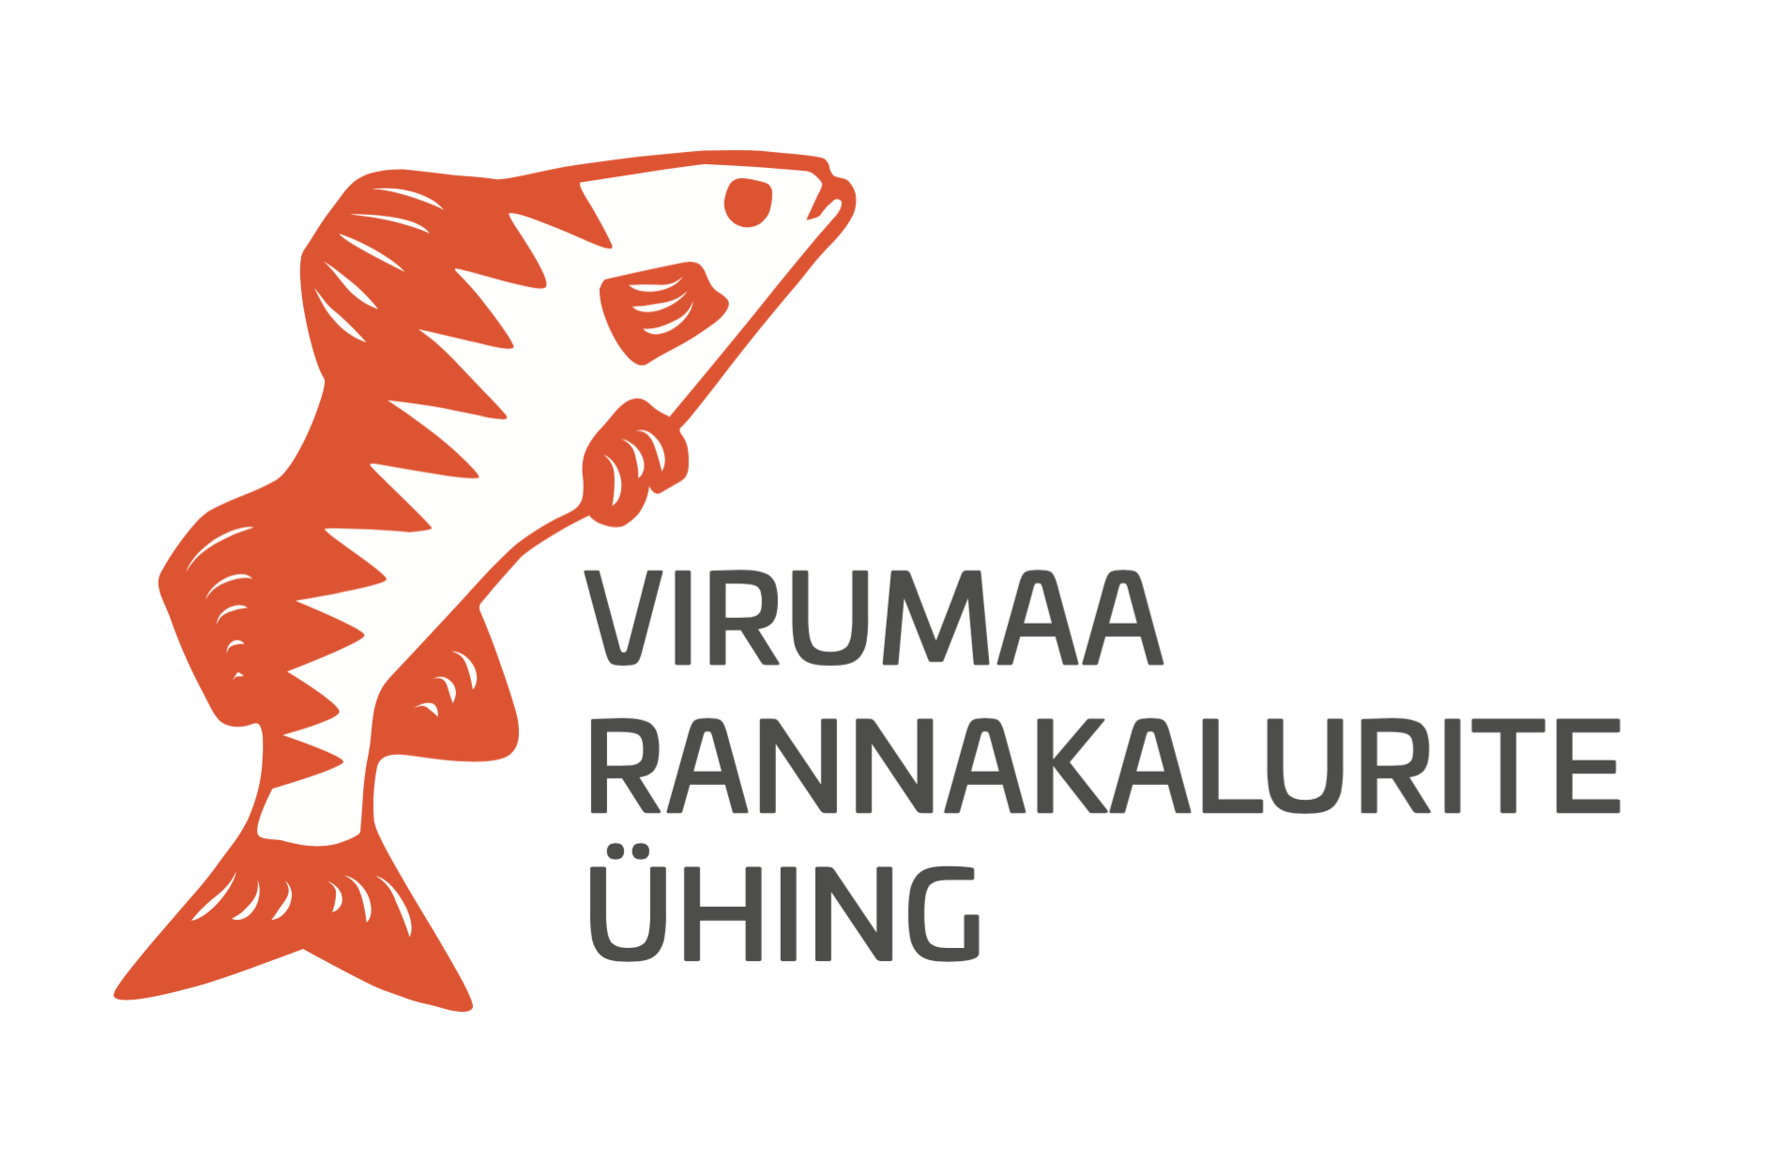
KOOSTÖÖPROJEKTI TULEMUSARUANNE

Koostööprojekti nimetus: Brüsseli kalandusmessi Seafood Expo Global külastus.

Koostööpartner: MTÜ Liivi Lahe Kalanduskogu. MTÜ Läänemaa Rannakalanduse Selts.

Koostööprojekti sihtrühm: Läänemaa, Pärnumaa ja Virumaa kalanduspiirkondade kala väiketöötlejad ja kalurid.

Koostööprojekti periood: messikülastus toimus perioodil 24.04.18 - 25.04.18

Koostööprojekti eesmärk: Koostööprojekti eesmärgiks oli pakkuda Läänemaa, Pärnumaa ja Virumaa kala väiketöötlejatele ja kutselistele kaluritele võimalust külastada maailma suurimat kalandusmessi.

Projekti tulemused: kokku osales messikülastusel 18 isikut
MTÜ Läänemaa Rannakalanduse Selts 6 osalejat
MTÜ Liivi Lahe Kalanduskogu 6 osalejat
MTÜ Virumaa Rannakalurite Ühing 6 osalejat

Osalejad said hea ülevaate uuematest trendidest kalatöötlemisseadmete arengutest Euroopas, samuti saadi hea ülevaade erinevatest kalatoodetest mida maailma turgudel pakutakse. Messil oli võimalik saada ülevaade toodete pakendamise võimalustest. Messi külastajad said sõlmida koostööleppeid. Tugevnesid Pärnumaa, Läänemaa ja Virumaa kalanduskogukodade omavahelised suhted.
Ülevaade messist https://www.seafoodexpo.com/global/

